2.2运动的描述

**一、知识梳理**

（一）参照物

1．参照物：判断物体是否运动和如何运动，首先要选一个_________，这个_________叫做参照物．

2．参照物选取原则：

（1）参照物的选取是_______的，不论是静止还是运动的物体都可以选为参照物；

（2）参照物一旦被选定，就假定该物体是_______的；

（3）不能选取所研究的_________做参照物；

（4）为了研究问题的方便，物理学中一般选择_________或__________的物体作为参照物．

（二）动与静

3．运动和静止的相对性：一个物体是运动还是静止的，以及它的运动情况如何，取决于所选的______．这就是运动和静止的相对性．

4．两个物体同向同速运动时，两者以对方为参照物，位置都没有发生变化，这种状态叫做__________．

（三）快与慢

5．比较物体运动的快慢的方法：

（1）相同时间比较路程；

（2）相同路程比较时间；

（3）时间和路程均不相同时，计算在单位时间内通过的路程；

6．在物理学中，把________与________之比叫做速度．

7．公式：_________；变形公式：*s*＝_______；*t*＝______．

8．速度的意义：速度是表示物体________的物理量．

9．国际单位：m/s；常用单位：km/h；换算：1m/s=3.6km/h

**二、易错分析**

1．参照物是一个假定不动的标准物，无论是运动的还是静止的物体都可以被选作为参照物．若研究对象相对于参照物的位置发生改变，则研究对象相对于参照物是运动的．若研究对象相对于参照物的位置没有发生改变，则研究对象相对于参照物是静止的．

2．运动的绝对性与静止的相对性：自然界中一切物体都在运动，这就是运动的绝对性．说某一物体处于静止状态，是该物体相对于某个参照物的位置不变而处于静止状态，该物体的静止是相对于这个参照物而言的，这就是静止的相对性．

3．运动的相对性：选择不同的参照物，物体的运动情况会不同，这就是运动的相对性．

4．计算速度时，应注意统一单位；

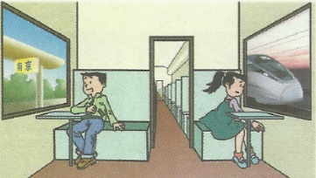**三、达标训练**

1．如图所示，菲菲和翔翔坐在车厢内，观察判断火车的运动情况．菲菲：以窗外的动车为参照物，火车的位置变化了，因此火车是运动的．翔翔：以窗外的站台为参照物，火车的位置没有变化，因此火车是静止的．以上判断（ ）

A．菲菲正确 B．翔翔正确 C．两人都正确 D．两人都不正确

2．电视剧《西游记》里孙悟空腾云驾雾的逼真场面是这样拍摄的：将站在平台上摆成飞行姿势的演员、演员背后展现的蓝天和急速飘动的白云一齐摄入镜头．这时感到演员是运动的，所选的参照物是（ ）

A．演员 B．急速飘动的白云 C．平台 D．摄像机

3．有关参照物的说法正确的是（ ）

A．运动的物体不能做参照物

B．只有固定在地面上的物体才可以做参照物

C．任何物体都可以做参照物

D．研究某一物体的运动，必须选定参照物

4．在《刻舟求剑》的故事中，由于楚人没有清楚运动和静止的相对性，使人贻笑大方．实际上落入江底的剑相对于船和江岸的运动情况分别是（ ）

A．运动、静止　　B．运动、运动 C．静止、运动　　D．静止、静止

5．我国自主研制的大飞机C919试飞期间，一伴飞飞机与C919朝同一方向沿直线匀速飞行，题图为伴飞飞机上的科研人员某时刻通过航窗所看到的C919图景．已知伴飞飞机的速度比C919的大，则一段时间后科研人员看到的图景可能是（ ）

|  |  |  |  |  |
| --- | --- | --- | --- | --- |
|  |  |  |  |  |
| A． | B． | C． | D． |

6．关于某中学生的估测，下列数据合理的是

A．身高约为160dm B．100m的短跑成绩约为6s

C．步行的速度约为1m/s D．脉搏正常跳动60次所用时间约为1s

7．如图是小明同学所拍摄的一幅海边风景照片．由照片所示的情景，可以分析判断出甲船的运动状态是 ，乙船的运动状态可能是 ．

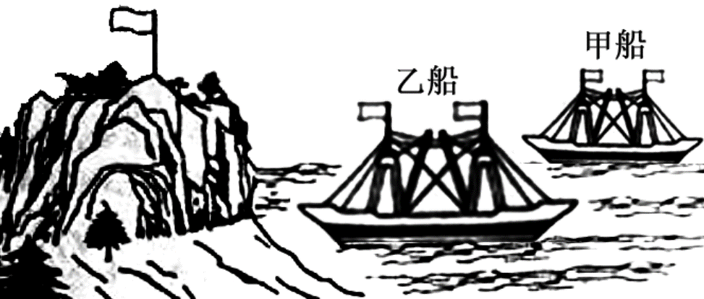 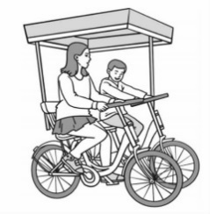

8．小华和妈妈在仁和区湿地公园骑双人自行车游玩，小华认为自己是静止的，他是以_____为参照物，但站在地面上的爸爸认为他是运动的，这表明运动和静止是_____的．

|  |  |  |  |
| --- | --- | --- | --- |
| 参赛者 | 甲 | 乙 | 丙 |
| 成绩/s | 13.6 | 13.8 | 13.7 |

9．在学校运动会上，有甲、乙、丙三位同学进行百米赛跑，他们的成绩如右表所示．根据表中成绩可知，跑得最快的是_______同学，这里比较三人运动的快慢采用了在_______相同的条件下比较时间的方法．

10．作2015年9月3日的阅兵式，步伐整齐的三军仪仗队中的任意两个战士都是相对 的；在训练中某战士用了2min行进了约150m，则该战士的行进速度约为 m/s．

11．2017年4月22日，是我国航天史上又一重大日子，“天舟1号”无人驾驶货运飞船与在太空轨道上运行的“天宫2号”成功对接并进行燃料补给．对接后它们一起以7.9km/s的速度飞行，而它们之间却是相对____的．



12．小兵全家利用国庆节假期自驾游，小兵看见一个路牌如图甲所示，小兵从路牌处开始观察到汽车速度计指针一直指在图乙所示位置，则小兵经过 分钟到达广元．

13．一架战斗机巡航的速度为500m/s，合______km/h．军演地点距军用机场的距离为3600km，则战斗机从机场起飞到达军演地点至少需要______h．战斗机飞行过程中需要加油机适时加油，那么，当加油机在空中给战斗机加油时，以加油机为参照物，战斗机是______的．

14．如图所示为某交通标志牌：

60

菏泽市

30 km

甲

乙

（1）请你说出这两个数据的含义：

甲“60”的含义：___________________________________；

乙“菏泽市30km”的含义：__________________________．

（2）按这样的速度到菏泽还需的时间至少需要多少小时？

**四、能力提升**

15．甲乙两物体通过的路程之比为是4：3，速度之比为3：2，则两行驶时间之比为（ ）

A．9：8 B．8：9 C．2：1 D．1：2

16．甲、乙两人从相距15km的两地同时出发，相向而行，甲的速度为3km/h，乙的速度为2km/h，甲带一条狗，同甲一起出发，狗的速度4km/h，狗碰到乙后又往甲方向走，碰到甲后它又往乙方向走，这样持续下去，直到甲乙相遇时，这条狗一共走了_________km．

参考答案

1．C2．B3．D4．A5．A6．C

7．向左行驶，且速度大于风速；静止、向右行驶向左行驶且速度小于风速；

8．妈妈或自行车、相对；

9．甲、路程；

10．静止、1.25；

11．静止；

12．40；

13．1800、静止；

14．汽车行驶速度不能超过60km/h、从标志牌到菏泽市还有30km、0.5；

15．B

16．12